Домашний

стадион

для

детей

По подсчетам физиологов для нормального развития ребенку необходимо 4-6 часов двигательной активности ежедневно.
Обязательная утренняя гимнастика обычно мало привлекает детей, а вот занятия в специально обустроенном спортивном уголке квартиры будут ребенку в радость. Для этого достаточно-2,5 кв.м. площади в хорошо проветриваемом месте.
Классический набор детского спорткомплекса – шведская стенка, гибкие приспособления для лазанья вверх (лестницы, канаты, гимнастические кольца) и конструкция для игры на полу (пластиковая труба, горки).

Шведская стенка используется как турник и опора для упражнений
в положении на весу.
В спортивный комплекс можно включить также батут и “сухой бассейн” с пластиковыми шариками.
Такие спортивно-игровые наборы дают возможность детям бегать, прыгать, выполнять упражнения по своему вкусу.
Занятия на домашнем стадионе укрепляют мышечную систему, развивают ловкость и координацию движений, при этом дети сами дозируют физическую нагрузку, не придерживаясь строго какой-то специальной спортивной программы.

Подарите радость
своим детям!
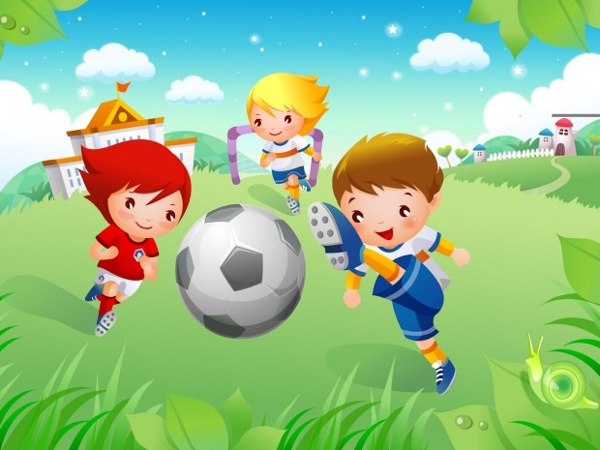

Консультация инструктора
по физической
культуре

МДОУ д/с №13 г. Ростов

